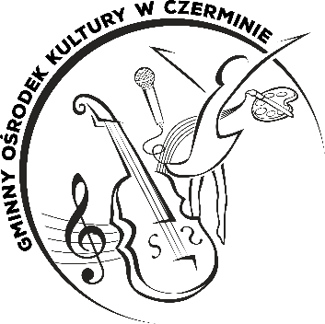

REGULAMIN

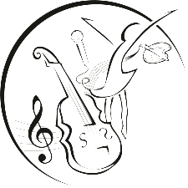
III GMINNEGO KONKURSU PLASTYCZNEGO

„CZERMIN WIDZIANY OCZAMI DZIECKA”

Organizator:
Organizatorem III Gminnego Konkursu Plastycznego pt. „Czermin widziany oczami dziecka”, zwanego dalej „Konkursem”, jest Gminny Ośrodek Kultury w Czerminie, 39-304 Czermin 469, e-mail: gok@czermin.pl, tel. 17 774 19 40, fax: 17 774 19 41, zwany dalej „Organizatorem”.
Cele konkursu:
- Propagowanie wartości patriotycznych.
- Rozbudzanie kreatywności.
- Umożliwienie zaprezentowania swojego talentu.
- Rozbudzanie miłości do miejsca swojego zamieszkania – gminy Czermin.
Tematyka konkursu:
- Przedmiotem konkursu jest samodzielne wykonanie pracy plastycznej w dowolnej technice płaskiej.
- Zadaniem uczestników konkursu jest pokazanie piękna gminy Czermin.
Uczestnicy:
- Konkurs jest przeznaczony dla dzieci i młodzieży w wieku 4 -15 lat. Uczestnicy konkursu zostaną podzieleni na trzy grupy wiekowe:
- Kategoria I - 4 – 6 lat,
- Kategoria II - 7 -11 lat,
- Kategoria III - 12 – 15 lat.
- Osoby niepełnoletnie biorą udział w Konkursie za zgodą rodzica/opiekuna prawnego.
- Uczestnik zgłasza w konkursie tylko jedną pracę.
Zasady uczestnictwa:
Prace oraz wypełnione dokumenty należy dostarczyć do dnia 21 kwietnia 2023 roku.
Wymagania konkursowe:
- Prace konkursowe powinny być wykonane samodzielnie i indywidualnie.
- Prace nie powinny być nigdzie wcześniej publikowane i przedstawiane na innych konkursach.
- Prace mogą być wykonane dowolną techniką płaską: malarstwo, grafika, rysunek.
- Uczestnicy nie mogą złożyć pracy sprzecznej z prawem, wykorzystującej zakazane treści, nawołującej do nietolerancji i obrażającej uczucia innych osób.
Komisja konkursowa, nagrody:
- O wyłonieniu zwycięzców Konkursu decyduje Komisja Konkursowa powołana przez Organizatora, zwana dalej „Komisją”.
- Komisja będzie brała w szczególności pod uwagę:
- zgodność z tematem,
- oryginalność,
- staranność wykonania.
- W Konkursie zostaną przyznane nagrody i wyróżnienia w poszczególnych kategoriach.
- Nagrody rzeczowe zostaną wręczone Laureatom Konkursu podczas spotkania, które odbędzie się w wyznaczonym przez Organizatora terminie.
- Wyniki konkursu zostaną opublikowane na stronie internetowej Organizatora.
- Prace zostaną zaprezentowane podczas wystawy pokonkursowej i wystawy on-line.
- Na uczestników i zwycięzców czekają atrakcyjne nagrody.
Uwagi końcowe:
- Rozstrzygnięcie konkursu będzie miało miejsce 27 kwietnia 2023 r.
- Zgłoszenie pracy do konkursu jest jednoznaczne z przekazaniem praw autorskich na rzecz Gminnego Ośrodka Kultury w Czerminie, o których mowa w ustawie z dnia 4 lutego 1994 r. o prawach autorskich i prawach pokrewnych (Dz. U. z 2019 r., poz. 1231 ze zm.).
- Praca będzie wykorzystana podczas organizacji wystawy stanowiącej kontynuację konkursu i opublikowana w Internecie.
- Nadesłanie prac na konkurs jest równoznaczne z zaakceptowaniem niniejszego Regulaminu.
- Sporne kwestie rozstrzyga Organizator.

